РЕЗУЛЬТАТ ВИКОНАННЯ РОБОТИ WINHEX
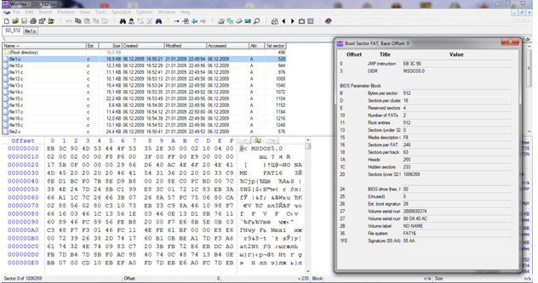

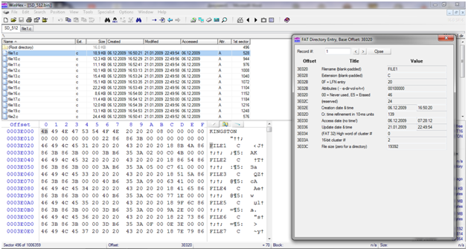

Висновок

Виконуючи дану лабораторну роботу, я навчився організовувати файловий ввід-вивід даних на Flash-носіях інформації в портативних аудіо- та відеопристроях. Написав функцію в середовищі MatLab, яка зчитувала з двійкового образу SD_512.bin файл з заданим ім’ям ( як це робиться в FAT16 ) і виводила його вміст в робочу область. Відкрив файл образу MMC/SD-карти SD_512.bin в програмі WinHex і визначив основні параметри файлової системи FAT16. Порівняв результати роботи в середовищах WinHex та MatLab.

